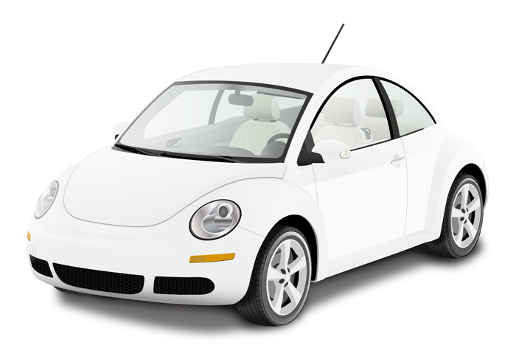
～走行前の準備～
ペーパードライバー教習要綱
合同会社サワムラガク
2016年02月改版
ver.3.0
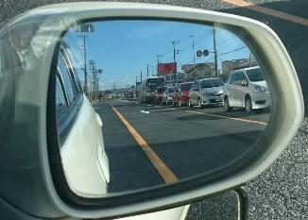
◆運転席の調整（前後）
◆運転席の調整（リクライニング）
◆ルームミラー
◆サイドミラー
◆ヘッドレスト
◆チルトレバー
サイドミラー
自分の車体が少し
だけ見えること
道路６：空４

運転席の調整
ブレーキを踏んで足が伸びきらないこと
ハンドル上部を片手で持ちヒジが軽く曲がること

走行前の準備 ～運転席周りの確認～

夜間の停車時
夕暮れ時
昼間でも曇りで薄暗い時に使用
【用途の原則】 緊急時に使用
【一般的な用途】 停車時、車庫入れ時
サンキューハザード、渋滞（高速道路）
ヘッドライト／ハザードランプ
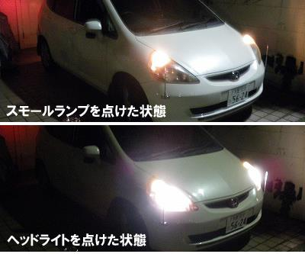
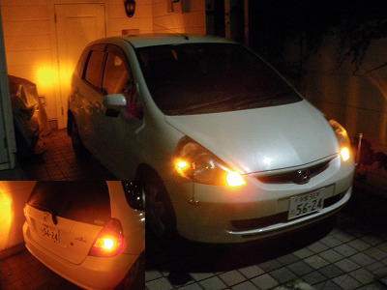
ブレーキランプの状態

前走車のブレーキランプが点いたら、アクセルを抜く（＝エンジンブレーキ）習慣を身に付けましょう。
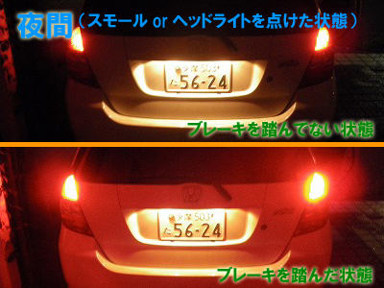
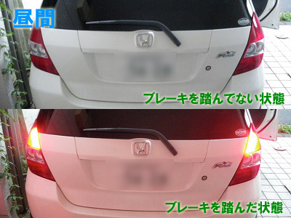
走行前の準備 ～操作類の確認～

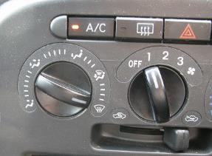
◆ワイパー
◆窓
◆エアコン
◆ハンドル
◆アクセル
◆ブレーキ（踏み分け）
◆サイドブレーキ
◆トランスミッション
（Ａ）
（Ｂ）
エアコン
雨降りの日・湿度の高い日は“窓の曇り”に要注意
（A）前面の曇り対策（エアコン風）
（B）後方の曇り対策（熱線）
窓
子供を載せる時は状況に応じウィンドウロック

ライト、ワイパー
慣れない内は停止時に操作しましょう

ハンドル
・９時１５分／もしくは１０時１０分
・クロスハンドル

アクセル
停止状態で１５００回転のキープ／１０００回転前後のキープ
アクセルブレーキの踏み分け
・踏み分け方式
・スライド方式
走行前の準備 ～操作類の確認～

